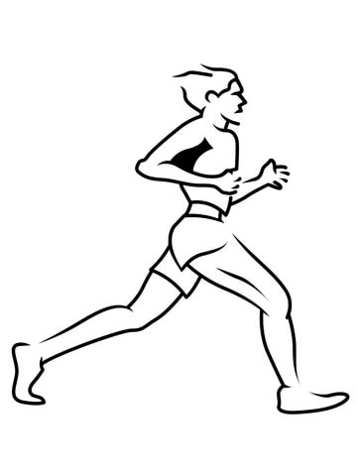Diplom
Asnæs halvmarathon 19/4-2026 ”Indsaml Kræftens bek.”

Du har gennemført ________km i tiden___________

Stort tillykke 